引言
编码规范对于软件而言非常重要，有以下几个原因：
- 一个软件的生命周期中，80%的花费在于维护
- 几乎没有任何一个软件，在其整个生命周期中，均由最初的开发人员来维护
- 编码规范可以改善代码的可读性，可以让程序员尽快而彻底地理解新的代码
- 发布产品时容易打包

为了执行规范，每个软件开发人员必须一致遵守编码规范。

文件组织结构
每个Java源文件都只包含一个单一的公共类(接口)；若私有类（接口）与一个公共类(接口)关系比较密切，可以将它们和公共类（接口）放入同一个源文件；公共类（接口）必须是这个文件中的第一个类（接口）。
建议按照如下顺序组织Java文件：
- 版权声明，如下所示：
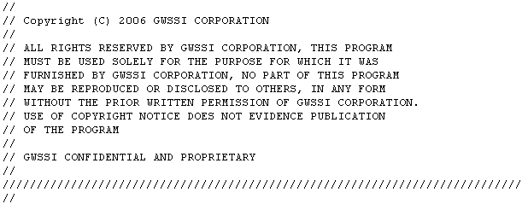

- 版本信息：
可以使用版本管理工具自动管理，例如CVS，只要我们在Java文件中添加// $Log$关键字，每次向CVS Server提交的时候，就会进行关键字替换：
// 版本号 提交日期 提交人（CVS用户名）
// 提交时填入的备注信息，如修改原因

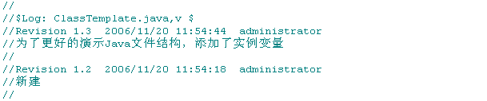
- package 声明
- import语句：
- 顺序：
  - java
  - javax
  - org
  - com
  - cn
- 每个顶级包之间有空行
- 为了增强代码可读性，每一个import语句引入一个类，尽量不要出现.*的import语句，如下图：
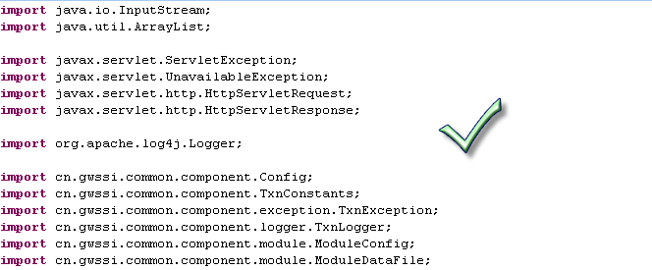
在Eclipse中可以使用ctrl + shift +o来重新组织import语句。
- 类（接口）文档注释：
- 类（接口）声明
- 类变量
  - public
  - protected
  - 无限定修饰符，包内可见
  - private
- 实例变量
  - public
  - protected
  - 无限定修饰符，包内可见
  - private
- 构造函数
- 成员方法
为了增强代码的可读性，成员方法应该按功能，而非作用域或访问权限分组。例如，一个私有的类方法可以置于两个公有的实例方法之间。

一个Java文件中包含多个类（接口），那么重复“五➔十”部分

注释描述
Java程序有两类注释：
- 实现注释(implementation comments)：与C++使用的注释相似，使用/*...*/和//界定的注释，用作临时注销代码或者注释实现细节。
- 文档注释(document comments)：是Java独有的，并由/**...*/界定，从实现自由(implementation-free)的角度描述代码的规范，文档注释可以通过javadoc工具转换成HTML文件，被那些手头没有源码的开发人员使用。

实现注释
程序可以有4种实现注释的风格：块(block)、单行(single-line)、尾端(trailing)和行末(end-of-line)。

块注释
块注释通常用于提供对文件、方法、数据结构和代码段的描述。块注释通常被置于被注释的对象（文件、方法、数据结构和代码段）前面，应该和它要注释的对象具有一样的缩进。

块注释之前应该有一个空行，用于把块注释和代码分割开来，比如：
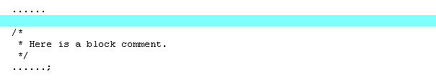

单行注释
短注释可以显示在一行内，并与其后的代码具有一样的缩进层级。如果一个注释不能在一行内写完，就该采用块注释。单行注释之前应该有一个空行。以下是一个Java代码中单行注释的例子：
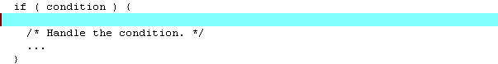

尾端注释
极短的注释可以与它们所要描述的代码位于同一行，但是应该有足够的空白来分开代码和注释。若有多个短注释出现于大段代码中，它们应该具有相同的缩进。
以下是一个Java代码中尾端注释的例子：
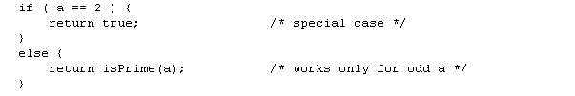

行末注释
注释界定符"//"，可以注释掉整行或者一行中的一部分。它一般不用于连续多行的注释文本（Java文件开头的版权信息声明除外）；但可以用来注释掉连续多行的代码段。以下是所有三种风格的例子：
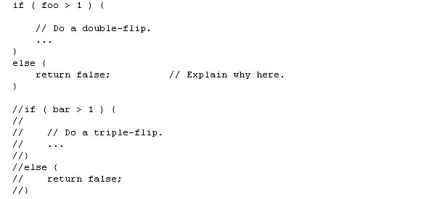

文档注释
文档注释可以通过javadoc工具转换成HTML文件，被那些手头没有源码的开发人员使用，Java文件中，可以对类（接口）、成员方法、成员变量、常量等元素进行文档注释。

类（接口）文档注释
主要包含如下内容
- 类（接口）的目的
- 已知的Bug
- 类的开发或者维护历史
- 各种应用场景

成员方法的文档注释
主要包含如下内容：
- 成员方法是干什么的
- 需要什么参数
- 返回值
- 已知的Bug
- 可能抛出的异常信息
- 如何调用该成员方法的例子
- 前置条件和后置条件

成员变量（常量）文档注释
主要描述成员变量（常量）代表的含义

代码格式:

断行规则
采用4个空格（一个Tab）作为缩进排版的一个单位。
尽量避免一行的长度超过80个字符，因为很多终端和工具不能很好处理这种情况。

如果表达式在一行写不下，则应按以下原则分行：
- 在一个逗号后面断开，结束符号如果是右括号，和}类似处理，增加空行，如下图：
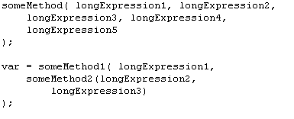

- 如果是块语句的开始部分，{6换行开始
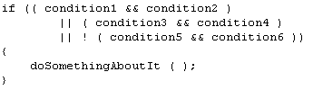

- 在一个操作符前面断开，如下图：
- 选择较高级别操作符前的断开
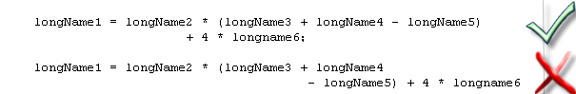
- 新的一行应该与上一行同一级别表达式的开头处对齐

语句：

简单语句：
每行至多包含一条语句，例如：

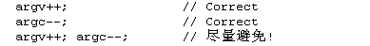

复杂语句：
复合语句是包含在大括号中的语句序列，形如"{ 语句 }"。
- 被括其中的语句应该较之复合语句缩进一个层次。
- 左大括号"{"应位于复合语句起始行的行尾；右大括号"}"应另起一行并与复合语句首行对齐。
- 大括号被用于所有语句，包括单个语句，只要这些语句是诸如if-else或for控制结构的一部分。这样便于添加语句而无需担心由于忘了加括号而引入bug。
如下图：
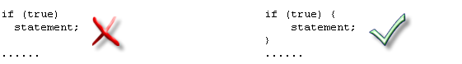

返回语句
一个带返回值的return语句不使用小括号"()"，除非它们以某种方式使返回值更为显见。例如：
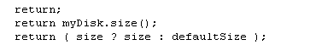

if else
- 换行
在一个if语句中，在“else”前换行
- 空格
左小括号前有空格，左小括号后和右小括号前都没有空格
参考如下图：“$”代表 回车；“_”代表空格；“>”代表tab
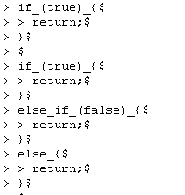
- 缩进：大括号之内的语句应该较之if、else、else if语句缩进一个层次
- 注意：if语句总是用"{"和"}"括起来，避免使用如下容易引起错误的格式

for语句
- 空格：左小括号前面有空格，分号后面有空格；左小括号后和右小括号前无空格
- 缩进：大括号之内的语句应该较之for语句缩进一个层次

一个for语句应该具有如下格式，参见下图：“$”代表 回车；“_”代表空格；“>”代表tab：
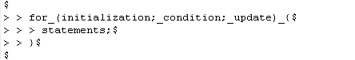

空的for语句(所有工作都在初始化，条件判断，更新子句中完成）应该具有如下格式：
当在for语句的初始化或更新子句中使用逗号时，避免因使用三个以上变量，而导致复杂度提高。若需要，可以在for循环之前(为初始化子句)或for循环末尾(为更新子句)使用单独的语句。

while
- 空格：while后，左小括号前面有空格；左小括号后和右小括号前无空格
- 缩进：大括号之内的语句应该较之while语句缩进一个层次

一个while语句应该具有如下格式，参见下图：“$”代表 回车；“_”代表空格；“>”代表tab：
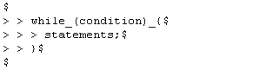

do while
- 换行：在一个do while语句中，在“while”前换行
- 空格：do后面，开始大括号前面有空格；while后，左小括号前面有空格；左小括号后和右小括号前无空格
- 缩进：大括号之内的语句应该较之do while语句缩进一个层次

一个do-while语句应该具有如下格式，参见下图：“$”代表 回车；“_”代表空格；“>”代表tab：
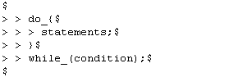

switch语句
- 空格：switch后，左小括号前有空格，左小括号后和右小括号前无空格
- 缩进：
- switch内的语句不缩进
- case内的语句缩紧
- break语句缩紧

一个switch语句应该具有如下格式，参见下图：“$”代表 回车；“_”代表空格；“>”代表tab：case、default之间使用空行，少一个}
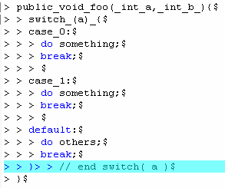

try-catch语句
- 换行：在一个try-catch语句中，在“catch”、“finally”前换行
- 空格：catch后，左小括号前有空格，左小括号后和有小括号前无空格
一个try-catch语句应该具有如下格式，参见下图：“$”代表 回车；“_”代表空格；“>”代表tab：
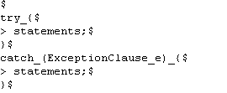

一个try-catch语句后面也可能跟着一个finally语句，不论try代码块是否顺利执行完，它都会被执行。
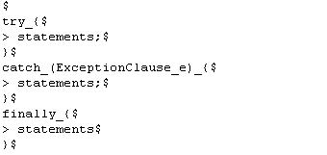

空白

空行
空行将逻辑相关的代码段分隔开，以提高代码可读性。
- 下列情况应该总是使用两个空行：
  - 一个源文件的两个片段之间
  - 类（接口）声明之前
- 下列情况应该总是使用一个空行：
- 两个方法之间
- 方法内的局部变量和方法的第一条语句之间
- 块注释或单行注释之前
- 一个方法内的两个逻辑段之间

空格
- 类实现了多个接口，在类声明时候，接口之间的逗号后面有空格
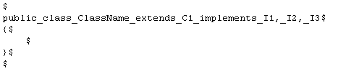

- 一个紧跟着括号的关键字应该被空格分开，例如：
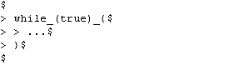

- 方法声明时候，方法名与其左括号之间无空格，如果有多个参数，那么参数之间的逗号后面有空格，如果有多个异常抛出，那么异常之间的逗号后面也有空格。
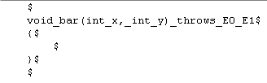

- 所有的二元运算符，除了"."，应该使用空格将之与操作数分开。
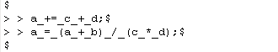

- 一元操作符和操作数之间没有空格，比如：负号("-")、自增("++")和自减("--")。

命名规范

包的命名：
包名称符合以下规范：cn.gwssi.项目名称.子系统名称；不能使用cn.gwssi.common作前缀，系统对cn.gwssi.common开始的类特殊处理。
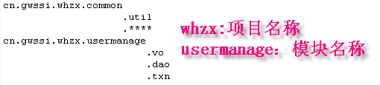

类（接口）命名：

普遍原则
- 采用驼峰命名法，各单词之间不用”_”连接
注：驼峰命名法：一般称由多个单词或缩写组成的变量名，并且该变量名每个单词首字母均为大写（一般类名全部首字母大写，方法或属性名第一个字母小写）的称为驼峰命名。
- 名字要尽量描述该类的用途。
- 不要在Abstract class的名称中加入Abstract 这个单词，例如：
- 不要在interface名称中加入Interface这个单词
- 如果从接口或抽象类派生的子类只有一个，可以加Impl做后缀

Beacon相关类命名规则
TxnService，服务类，继承cn.gwssi.common.txn.TxnService。
DAO类，数据持久化处理类，继承cn.gwssi.common.dao.BaseTable
VO类，值对象类，继承cn.gwssi.common.context.VOBase

假设渠道管理中，表名称为“channel”，那么
类 型 | 类 名 称
TxnService | TxnChannel
DAO | Channel
VO | VOChannel

成员函数命名：

普遍原则
- 普通成员函数：
成员函数应该是用完整的英文描述来命名；通过混合大小写字母，不是第一个单词的第一个字母大写，其余的小写；成员函数的第一个单词一般使用一个强有力的动词，如：

openAccount()
printMailingLabel()
save()

成员函数这些命名的约定主要为了通过函数名称就能知道这个函数是做什么的，尽管这些约定可能会使开发者需要多输入，因为需要一个长名字，但是能够使得你的程序增加可读性。
- 存取器成员函数：
- Getters（获取器）：
获取器用来返回成员变量值的成员函数，应该在这个成员变量名字前面加上前缀get，如果变量是布尔类型的，用“is”代替“get”，如：
getFirstName()
getAccountNumber()
isPersistent()
isAtEnd()
这种命名规范的优点：清晰，别人一眼就能看出这个函数的作用。

- Setters（设置器）：
用来修改成员变量的成员方法，应该在成员变量的名字前加前缀单词“set”。如：

setFirstName(String firstName)
setPersistent(Boolean isPersistent)
setAtEnt(Boolean isAtEnd)

- 构造函数：
构造函数是一个成员函数，用来完成当一个对像被创建时需要的初始化操作，构造函数和类名相同，这个规则有SUN公司制订，必须遵守。

与Beacon相关原则
假设交易码为980104，那么TxnService类中用来处理这个交易的方法可以这样声明：
在方法的名称前必须说明实现的功能。
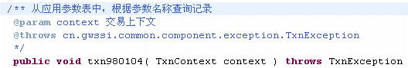

成员变量
- 变量名的首字母不可以使用’_’和’$’符号开始。
- 不使用象array_counter 的样子用’_’把单词连接起来的变量名称。
- 变量名不可以为单个字符(临时变量除外)
- 变量的名字，不是第一个单词的第一个字母大写，其余的小写，如果变量名仅仅只有一个单词，那么全部小写。

临时变量名：
变量类型 | 临时变量名
length | len
byte | b
char | c
double | d
float | f
Long | l
String | s
int | i、j、k、m、n
StringBuffer | buf

常量
常量名的所有字母都为大写，由’_’分割各单词，例如：
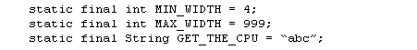

编程惯例:

提供对实例以及类变量的访问控制
若没有足够理由，不要把实例或类变量声明为公有。

引用类变量和类方法
避免用一个对象访问一个类的静态变量和方法。应该用类名替代。例如：
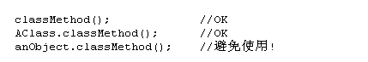

常量
位于for循环中作为计数器值的数字常量，除了-1,0和1之外，不应被直接写入代码

变量赋值
避免在一个语句中给多个变量赋相同的值。例如：
不要将赋值运算符用在容易与相等关系运算符混淆的地方。例如：
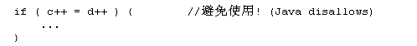

判断一个值是否为空
如果不小心，将”==” 误写成”=”，那么后面语句就会在编译时检查出来，而前面语句就不能，将null赋值给name，并条件判断为true，进入if程序体内

圆括号
一般而言，在含有多种运算符的表达式中使用圆括号来避免运算符优先级问题，是个好方法。即使运算符的优先级对你而言可能很清楚，但对其他人未必如此。你不能假设别的程序员和你一样清楚运算符的优先级。
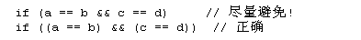

返回值
设法让你的程序结构符合目的。例如：
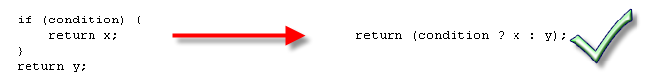

条件运算符"?"前的表达式
如果一个包含二元运算符的表达式出现在三元运算符" ? : "的"?"之前，那么应该给表达式添上一对圆括号。例如：

使用数组
创建大小固定的对象集合时，请将它们传输至一个数组（若准备从一个方法里返回这个集合，更应如此操作）。这样一来，我们就可享受到数组在编译期进行类型检查的好处。此外，为使用它们，数组的接收者也许并不需要将对象“造型”到数组里。

特殊注释
在注释中使用XXX来标识某些未实现的但可以工作的内容；用FIXME来标识某些假的和错误的内容；用TODO表示待完成的工作。

字符串处理
尽量避免超过4个字符串的连接，可以使用StringBuffer代替。
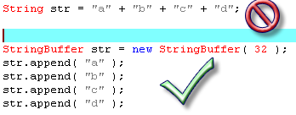

代码样例
